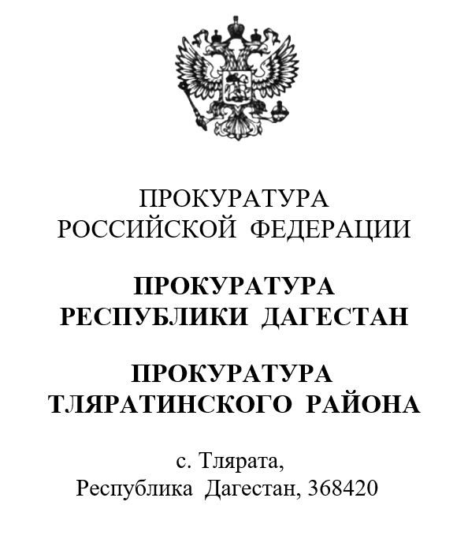 |  |  |  |  |  | Главе МР «Тляратинский район»  Абдулаеву М.М.
ДатаНомер
На №
ИНФОРМАЦИЯ
для размещения на официальный сайт
администрации МР «Тляратинский район»

Прокуратурой Тляратинского района поддержано государственное обвинение по уголовному делу в отношении жителя Цунтинского района за публичные призывы к осуществлению экстремисткой деятельности, совершенные с использованием сети «Интернет».
Тляратинским районным судом с участием государственного обвинителя – помощника прокурора района, вынес приговор в отношении жителя Цунтинского района. Он признан виновным в совершении преступления, предусмотренного ч. 2 ст. 280 УК РФ. В судебном заседании установлено, что в январе 2023 года подсудимый, осознавая общественную опасность своих действий в виде нарушения прав, свобод и законных интересов группы лиц, объединённых по признаку профессиональной принадлежности – «сотрудники полиции», предвидя наступления общественно опасных последствий в виде враждебных действий в отношении указанной группы лиц и желая их наступления, с использованием сети «Интернет», подключение к которой осуществил посредством личного мобильного телефона, с целью воздействия на сознание неограниченного круга лиц, совершил публичные призывы к осуществлению экстремисткой деятельности путем размещения в закрытой группе в мессенджере «Ватцап», число участников которой составляло 78 человек, в сети «Интернет» личного голосового сообщения (аудиоматериала), в котором, в высказываниях, содержались публичные призывы к осуществлению экстремисткой деятельности.
Свободный доступ к данному голосовому сообщению (аудиоматериалу) мог иметь круг лиц пользователей персональных компьютеров, мобильных телефонов и технических средств, подключенных к сети «Интернет», из числа участников группы в мессенджере «Ватцап», в связи с чем сведения, содержащиеся в нем, стали общедоступными, то есть публичными.

Суд назначил подсудимому наказание в виде лишения свободы сроком на 1 год и 6 месяцев с лишением права заниматься деятельностью, связанной с публикациями в сети «Интернет» сроком на 1 год, с условно испытательным сроком на 1 год.

Прокурор района Ш.М. Магомедов
Подпись

